ZAGADNIENIA PRZYGOTOWUJĄCE DO ZALICZENIA I SEMESTRU
klasy I po gimnazjum

- Budowa DNA i RNA – co oznaczają litery A, G, T, C, U, S, P
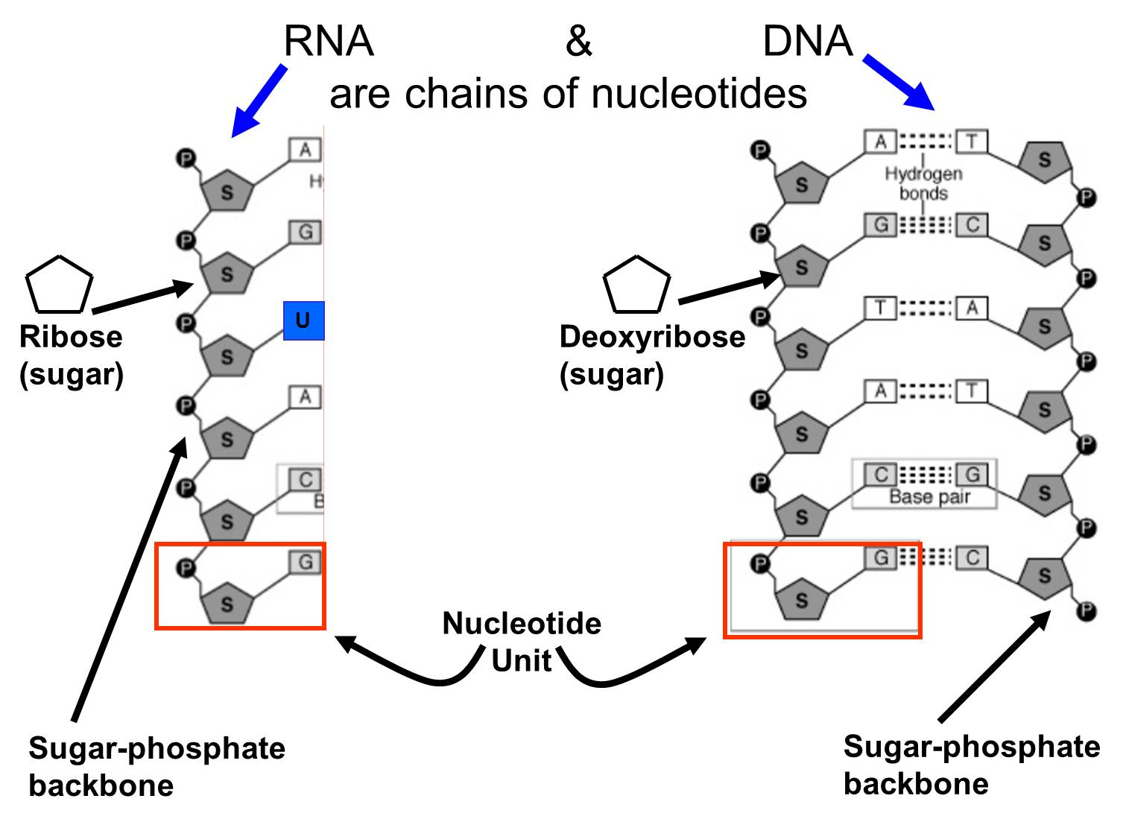

- Cechy kwasów nukleinowych
- ilość nici
- podstawowa jednostka budulcowa
- cukier wchodzący w skład cząsteczki
- zasady azotowe
- rola w komórce
- Porównanie kwasów nukleinowych
- Cechy kodu genetycznego i co oznaczają
- Budowa genu – ekson, intron
- Ekspresja genów – etapy i gdzie zachodzą
- Pojęcia:
  - allel
  - genotyp, fenotyp
  - kariotyp
  - homo-, heterozygota
  - I, II prawo Mendla
- Jak zapisać genotyp, np.
  - niebieskookiego mężczyzny o grypie krwi 0
  - jasnowłosej kobiety o grupie krwi AB
  - mężczyzny chorego na hemofilię
  - zdrowej kobiety, która ma syna chorego na hemofilię (ojciec jest zdrowy)
  - dziecka, które ma kręcone włosy, podobnie jak jego matka, lecz jego ojciec ma włosy proste
- Rodzaje mutacji
  - genowe: delecja, insercja, substytucja
  - chromosomowe: delecja, duplikacja, inwersja, translokacja, monosomia, trisomia
- Choroby genetyczne, objawy, sposoby dziedziczenia/typ mutacji – tabela str. 48-49
- Podsumowanie – podręcznik (bez powtórki gimnazjalnej) str. 54-58

